בית דין אזורי לעבודה בתל-אביב
פלוני נ' המוסד לביטוח לאומי |  | 27 מרץ 202034902-10-17
השופט | דורי ספיבק
תובע: | פלוניע"י עו"ד דנית מזור והמתמחה מר משה אבוטבול
 | - נגד -
נתבע: | המוסד לביטוח לאומיע"י עו"ד נעם בן שלום
פסק דין

1.האם יש לקבל את תביעת התובע להכרה במחלת הפרקינסון בה לקה כפגיעה בעבודה, לפי תורת המיקרוטראומה?

התשתית העובדתית

2.התובע עבד בשני משקים חקלאיים בבעלותו ובבעלות אביו, וזאת במשך כ- 16 שנה. לאחר שתביעה שהגיש לנתבע להכרה במחלתו כמחלת עבודה נדחתה, הגיש את התביעה שבפניי. דיוני קדם משפט התנהלו בפני חברתי כב' השופטת הבכירה חנה טרכטינגוט, ולאחריהם הועבר התיק לשמיעת ההוכחות בפני מותב זה.

3.לאחר שמיעת עדויות, ניתנה ביום 16.4.19 החלטה מפורטת שבה התקבלה טענת התובע כי מתקיימת תשתית עובדתית לצורך מינוי מומחה לבחינת הקשר הסיבתי. לאור זאת, מונה ד"ר מרק אלן לוי, מומחה ברפואה פנימית ורפואה תעסוקתית, כמומחה-יועץ מטעם בית-הדין. אל המומחה הועברה התשתית העובדתית הבאה:

א. התובע, יליד XXXX, עבד בשני משקים חקלאיים שהיו בבעלותו ובבעלות אביו בXXXX XXXXX, וזאת מיום 1.4.80 ועד ליום 31.12.96.

ב. משקו של התובע התפרס על 15 דונמים כשבצמוד לו היה משקו של אביו, שהתפרס אף הוא על שטח 15 דונם. בשני המשקים גידלו התובע ואביו תפוחים, והם ניהלו את שני המשקים כמשק אחד.

ג.התובע היה אחראי על ריסוס שני המשקים (30 דונם) , ריסוס נגד עשביה, מחלות ומזיקים. ריסוס נגד מזיקים ומחלות בוצע בממוצע פעמיים בשבוע ולעיתים אף יותר, הכל לפי הצורך. ריסוס נגד עשביה בוצע בערך פעמיים בשנה. תהליך הריסוס ארך כשעתיים (כולל הכנת החומר, הריסוס וניקוי הציוד בסוף התהליך). הריסוס בוצע על גבי טרקטור פתוח, ללא קבינה, שגרר מאחוריו מרסס מפוח שפיזר את החומר באוויר על העצים. פעמים רבות בשל תנאי מזג האוויר השונים אבק הריסוס הגיע אל התובע שנאלץ לנשום אותו.

ד.מעבר לחשיפה לחומרי ההדברה בעת הריסוס נחשף התובע לחומרי ההדברה גם בעת הכנת חומרי ההדברה. הוא הכין את מכין את תרכובת הריסוס, מהל את החומרים במים וחומר משטח (שגורם לחומר להידבק לעלים). לאחר ביצוע הריסוס היה התובע שוטף את המרסס, הפילטרים, הדיזות ואף היה פותח את הסתימות בדיזות. תחילה שטף במים חמים ולאחר מכן במים פושרים ללא חומרי ניקיון כלשהם.

ה.בנוסף, התובע נחשף לחומרי ריסוס באופן קבוע ויום יומי בעת העבודה החקלאית שביצע. התובע לא השתמש במסכה לפנים, ורק לעיתים השתמש בכפפות.

ו.בכל אותן השנים, עבד התובע במשרה מלאה במקביל בתעשייה האווירית בתפקיד מהנדס. על כן, עבודתו של התובע במשק היתה מוגבלת לכשלוש עד ארבע שעות ביום, כשלפי הצורך עבד בשעות הבוקר, לעיתים גם במהלך היום (מקום העבודה היה קרוב למשק, ושעות העבודה גמישות), או בסיום יום העבודה.

ז.בשנת 1996 הפסיק אביו של התובע לעבוד במטע עקב מחלה, כמו כן התובע הפסיק בעבודת המשק שכן לא יכול היה לטפל במשק לבד.

ח.עבודת הקטיף לא נעשתה ע"י התובע ו/או אביו.

ט.בשנת 2013 חלה התובע במחלת הפרקינסון. יצוין כי התובע מעולם לא עישן וכי במשפחתו אף אחד מלבדו לא חלה במחלה זו.

חוות דעת המומחה ותשובותיו לשאלות הבהרה

4.המומחה השיב כך על השאלות שהופנו אליו:

א.האם אכן סובל התובע ממחלת הפרקינסון?

תחום המומחיות שלי הינה רפואה תעסוקתי ופנימית ולא נוירולוגיה.
נרשם בעובדות שנמסרו לי שהתובע סובל ממחלת פרקינסון מ- 2013, זו עובדה ואין לי לערער על כך. בתיק הרפואי שקיבלתי אכן מופיע אבחנה זו מ- 2013 כאשר התובע נבדק ע"י נוירולוג שקבע זאת.

ב.האם ניתן לקבוע, בסבירות של מעל 50%, קיומו של קשר סיבתי בין עבודת התובע למחלתו? גם החמרת המחלה עקב העבודה משמעה קיום קשר סיבתי בין השניים.

על פי העובדות של בית הדין התובע עבד במשך שנים ארוכות (16) בחקלאות כאשר חלק ניכר של עבודתו במשק היה בטיפול ע"י חומרי הדברה למיניהם (אין פירוט בתיק) וזאת לפחות פעמיים בשבוע גם בהכנה וגם בריסוס וגם בניקוי .
מחלת פרקינסון מתחילה בממוצע בגיל 60 אך ע"ס מחקרים על תאומים מתברר כי למשתנים סביבתיים יש השפעה גדולה יותר כאשר המחלה מתחילה לאחר גיל 50 ולפקטורים גנטים משקל יתר כאשר המחלה מתחילה לפני גיל 50.

הספרות מביאה הרבה מאוד מאמרים אשר קושרים חשיפה לחומרי הדברה למיניהם, ובעיקר תערובות, עם הופעה של מחלת פרקינסון גם בספרי הלימוד הן ברפואה פנימית הן ברפואה תעסוקתית מזכירים את הקשר הסיבתי הזה אם כי לא עד הוכרח עד הסוף. המחקרים מראים על הופעה של מחלת פרקינסון באוכלוסיות שנחשפו לחומרי הדברה בשיעור שבין 2-4 יותר שכיחות מ-באוכלוסיות שלא נחשפו.

לא מצאתי בספרות התייחסות ממשית לזמן חשיפה כלומר מספר שנים, אך רוב המחקרים מתארים חשיפה של לפחות 10 שנים.

לפי העובדות שנמסרו ע"י בית הדין, אין לתובע, קרובי משפחה אשר חלו בפרקינסון, הדבר מוריד את הסבירות כי יש סיבה גנטית למחלה אצל התובע אם כי חושבים שתמיד יש פגם גנטי כלשהו שמאפשר התפתחות המחלה.

בסיכום, יש לנו חשיפה לא מוגנת לגורם מזיק שיכול לגרום למחלה ממנה סובל התובע, אין בתיק סיבה לחשןד על סיבה אחרת למחלה מלבד העובדה שהיא מתפתחת גם אצל אנשים ללא חשיפה, אך כאן אי אפשר להתכחש לחשיפה והוכרח הקשר של החשיפה בהופעה על מחלת הפרקינסון ולכן אני חושב שיש להעריך את תרומה החשיפה, כלומר העבודה במשק חקלאי, בשיעור העולה על 50% בהופעת מחלת פרקינסון אצל התובע.

ג.ככל שהתשובה לשאלה הקודמת הינה בחיוב, וקיים לדעתך קשר סיבתי בין תנאי העבודה למחלה, הנך מתבקש להשיב לשאלה הבאה בדבר אופן הופעת המחלה, דהיינו:

האם בעיקרו של דבר ניתן לומר, כי המחלה נגרם על דרך של פגיעות זעירות כך שכל אחת מהן הסבה לו נזק זעיר בלתי הדיר עד שהצטברות הנזקים הזעירים הללו זה על גבי זה גרמה גם כן למחלה.

לא ברור באיזה מנגנון בדיוק גורמת חשיפה לחומרי הדברה להופעה של פרקינסון, אך זה מפגיעה באזור המוח הקשורה לזה ואין ספק שהחשיפה החוזרת והממושכת הינה הסיבה להרס של התאים שם. בניגוד לבעיות אלגריות שמופיעות מייד לאחר חשיפה ברגע שפתחת רגישות, כאן מדובר בהליך איטי מתמשך ומתקדם שאפשר לראות בו כפגיעות קטנות וחוזרות כפי שמוגדר בתורת המיקרוטראומה.

ד.ככל שתשיב לשאלה הקודמת בחיוב, הינך מתבקש להשיב לשאלה הבאה בדבר השפעת העבודה על המחלה ביחס לגורמיה האחרים, דהיינו - האם לעבודת התובע השפעה משמעותית על המחלה? (השפעה משמעותית על פי הפסיקה הינה בשיעור של 20% ומעלה).

ברגע שהכרנו בקשר הסיבתי בין עבודתו של התובע למחלתו מן הסתם שיש לראות השפעה של עבודתו על מחלתו בשיעור העולה על 20%.

5.בהמשך לחוות הדעת שלעיל, נשלחו אל המומחה, באישור בית-הדין, מספר שאלות הבהרה. להלן השאלות והתשובות שנתן להם המומחה:

א.האם גורמי הסיכון למחלת הפרקינסון המוכרים בספרות הרפואית הנם גיל מבוגר ורקע משפחתי?

אכן וסיפור משפחתי מהווה גורם סיכון להתפתחות של מחלת פרקינסון בין היתר, הגיל כשלעצמו, אינו גורם סיכון סיכון אך עובדתית מחלת פרקינסון מופיעה בדרך כלל בגיל בגרות (50-60) בגלל היותה מחלה דגנרטיבית כלומר לוקח זמן להרוס מספיק תאי מוח עד להופעה של תסמינים קלינים של המחלה.

ב.בהמשך לשאלה א', ככל שגיל מבוגר מוכר כגורם סיכון ונוכח העובדה שהתובע חלה בגיל XX במחלת הפרקינסון, האם יתכן שגורם הגיל השפיע על הופעת המחלה אצל התובע?

אני חוזר גיל מבוגר אינו גורם סיכון בפני עצמו, אם היה כך כל קשיש היה צריך לחלות בה, מה שמוכר, זה שכאשר המחלה מופיעה אחרי שנות ה- 50 לתנאי הסביבה יש חשיבות בהתפתחות המחלה וכאשר המחלה מופיעה מוקדם יותר יש ככל הנראה השפעה גנטית.

ג.בחוות דעתך קבעת שקיים קשר סיבתי בין עבודתו של התובע לבין התפתחות מחלת הפרקינסון. כיצד קביעה זו מתיישבת עם העובדה כי המחלה התפתחה אצל התובע בחלוף 17 שנה ממועד הפסקת העבודה, והאם אין להסיק מכך שהמחלה הופיעה אצלו על רקע של תחלואה טבעית? ולחלופין האם קיימת תקופת חיביון בין החשיפה להופעת המחלה?"

במאמרים שציטטתי בחוות דעתי אשר מבוססים על אוכלוסיות גדולות, הגיל הממוצע להופעת המחלה נע בין 60-65, זה מתאים לגיל התובע, כפי שהוסבר בשתי שאלות הקודמות מדובר במחלה פרוגרסיבית אשר מתפתחת בגלל הרס מתמשך של תאי מוח מסויימים, ולכן יתכן זמן רב בין חשיפה לגורם מזיק שמתחיל את התהליך והופעת התסמינים הקלינים.

ד.הנך מופנה לעבודה מסכמת: Enviornmental risk fators and Parkinson's disease: An umbrella reviow of meta-analyses שפורסם ב-parkinsonism and related disorders 23 (2016) 1-9.
כיצד פרסום זה מתיישב עם חוות דעתך לפיה ישנה סבירות של מעל 50% לקשר סיבתי בין עבודתו של התובע לבין מחלתו, בשים לב שתנאי עבודתו שייכים לקבוצת העדויות המרמזות (suggestive).

פרסום זה הינו מאמר מסכם של מאמרים מסכמים (סוג המאמר) בתוך המאמר מוזכרים המאמרים עליהם הוא מתבסס. חשיפה לחומרי הדברה מופיעה כגורם סיכון עם חוזק של עוצמה גבוה, בדף האחרון של המאמר המחברים, ביושרם, כותבים את כל המגבלות שבכתיבת מאמר מסוג זה ובפרט הם כותבים "שהסולם שהציגו צריכה להיות מפוענחת עם זהירות לאור החסרים בבסיס הנתונים וחוסר היכולת להשוואות בין מחקר למחקר בגלל השונות ביניהם". כך, בסופו של דבר, מדובר במחקר נוסף אשר בכלל לא שולל את הקשר הסיבתי בין חשיפה לחומרי הדברה והופעה של מחלת פרקינסון.

ה.מחקר עדכני ורלוונטי נוסף, פורסם ב-4/2016 ובוצע לפי קריטריונים Bradford Hills, לא מצא קשר בין מחלת הפרקינסון ל-PARAQUAT. מדובר במחקר: "Association between Parkinson disease and Cigarette smoking, Rural living, Well Water Consumption, Farming and Pesticide use Systematic review"
האם הנך מסכים עם מסקנות המאמר בהתאם לקריטריונים המקובלים בקביעת קשר סיבתי?

המאמר הנוסף שהתבקשתי לקרוא עוסק ב- PARAQUAT והופעה של פרקינסון, המסקנות הינם שיש הוכחות של קשר סיבתי אצל מכרסמים בין חשיפה לפקוואט ופרקינסון ללא ספק, אך שאצל בני אדם לא מובן המנגנון של הפגיעה, ונדרשים מחקרים נוספים כדי להוכיח באופן מובהק קשר בין חשיפה לגורם זה והנזק אצל בני אדם.

אין כל ויכוח על הקריטריונים של ברדפורד-היל לקביעת קשר סיבתי, בחוות דעת שלי לא הוזכר השם פראקוואט, כי לרוב דובר על תערובות של חומרי הדברה שבשימוש, כך שאינני רואה את הרלוונטיות במאמר זה או במסקנות שלו, אם כי גם כאן המסקנות הינם שצריך לחקור יותר.

ו.עבודה נוספת שפורסמה בנושא: Paraquat and Parkinsons diease-review 2010 האם לאור מסקנות מאמר זה יש להפשיע על עמדך לעניין הקשר הסיבתי בין תנאי עבודתו של תהובע לבין הופעת מחלת הפרקינסון אצלו?

שוב השאלה מתייחסת לחומר ספציפי נראה לי כי עניתי על שאלה בתשובתי הקודמת.

לאחר שעניתי לשאלותיכם אינני רואה סיבה לשנות את המסקנות של חוות דעתי כפי שניתן.

דיון והכרעה

6.לאור עמדת המומחה ותשובותיו לשאלות ההבהרה, ניתנה ביום 17.12.19 החלטה שבה המליץ בית-הדין לנתבע להסכים לקבלת התביעה. במענה לכך, מסר הנתבע כי אין הוא מקבל את ההמלצה, תוך שהוא מדגיש כי "בתיק זה טענת התיישנות של חודשיים וחצי ימים".

7.לאור הודעת הנתבע, ניתן ביום 16.2.20 צו להגשת סיכומים בכתב. לאחר שאלה הוגשו, הגיעה העת לדון ולהכריע בתובענה.

8.לאחר עיון בטענות הצדדים ולימוד טענותיהם, הגעתי לכלל מסקנה שדין התביעה להתקבל, ואנמק:

ראשית, כפי שכבר ציינתי, באשר לעצם קיומה של תשתית עובדתית למיקרוטראומה, ניתנה ביום 16.4.19 החלטה מפורטת ומנומקת, המהווה חלק בלתי נפרד מפסק דין זה, שבה נקבע כי מתקיימת תשתית עובדתית שכזו;

שנית באשר לקיומו של קשר סיבתי בין אותה תשתית לבין מחלת הפרקינסון בה חלה התובע, מסקנות המומחה הינן ברורות, חד-משמעיות ומנומקות כדבעי, ועל פי ההלכה הפסוקה עלי ליתן להם משקל מכריע;

שלישית אשר לטענת הנתבע כי בפני המומחה לא עמדה רשימת סוגי החומרים שאיתם עבד התובע, הרי שעל פי הלכת נאסר (עב"ל 717/08 נאסר נ' המוסד לביטוח לאומי (10.12.19)) ניתן במקרים המתאימים לבחון קיומו של קשר סיבתי בין תנאי העבוד לליקוי באמצעות חוות דעתו של המומחה הרפואי כאשר קיימת תשתית עובדתית לחשיפה לחומרים מזיקים אך היקף החשיפה וסוג החומרים אינו ברור;

רביעית אשר לטענת הנתבע כי שגה המומחה כשקבע כי "גיל"כשלעצמו אינו מהווה קבוצת סיכון, הרי שמדובר בעניין רפואי, ולא משפטי, ובעניין זה אין לי אלא להסתמך על המומחה (וממילא הנתבע לא הבהיר מדוע הוא טוען אחרת, אלא רק טען באופן כללי כי מדובר ב"שגיאה ברמה הלוגית";

שלישית בניגוד לטענת הנתבע, להבנתי המומחה סיפק גם סיפק תשובה לכך שתסמיני המחלה הופיעו שנים רבות לאחר החשיפה לחומרים, והדגיש במפורש שלא מדובר בתופעה נדירה;

ולבסוף אשר לטענת ההתיישנות, הרי שבמקרה שלפני, התובע הגיש את תביעתו לבית-הדין חודשיים ומחצה בלבד לאחר תום תקופת ההתיישנות, העומדת על 12 חודש. הלכה פסוקה היא, כי לבית-הדין סמכות להאריך את המועד להגשת תביעה (עבל 387-12-15 מאלו נ' המוסד (10.10.18)), כאשר לעניין זה יש להביא מגוון של שיקולים ובהם סיכויי התביעה; משך האיחור, התנהגות המבוטח; קיומה של מניעה אובייקטיבית להגשת התביעה במועד; בדיקה האם חלוף הזמן פגע באינטרסים של המוסד או אינטרסים ציבוריים אחרים, ועוד. במקרה זה, המדובר בתובע מבוגר וחולה, שעל פי ההתרשמות עשה מאמצים לטפל בתביעתו מול הנתבע – ובין היתר פנה בעניין ללבנת פורן ולאגודה זכותי. סיכויי התביעה הם בוודאי גבוהים, לאור הקביעות העובדתיות וחוות דעת המומחה, והאיחור של התובע בהגשת תביעתו – אף שלא ניתן לומר ביחס אליו כי הוא אינו זניח , אינו איחור גדול. די בכך לדעתי על מנת להצדיק את הארכת תקופת ההתתיישות.

סוף דבר

10.התביעה מתקבלת במובן זה שמחלת הפרקינסון של התובע מוכרת ככזו שנגמרה לתובע עקב תנאי עבודתו. מאחר שהתובע יוצג על ידי הסיוע המשפטי, אין צו להוצאות.

ניתן להגיש ערעור על פסק דין זה, וזאת לא יאוחר מ- 30 יום ממועד קבלתו.

ניתן היום, ב' ניסן תש"פ, (27 מרץ 2020), בהעדר הצדדים.

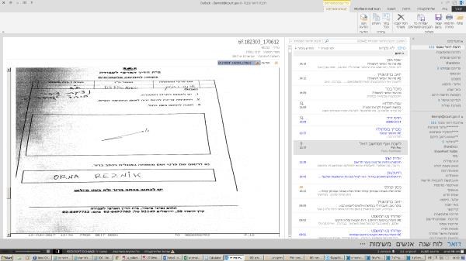 |  | 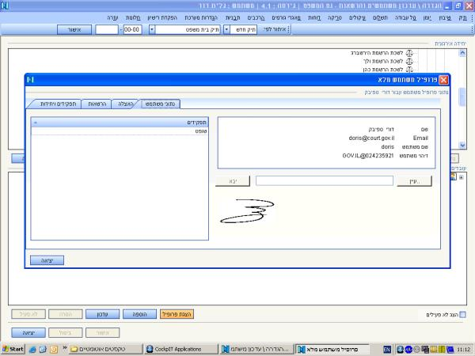 |  | 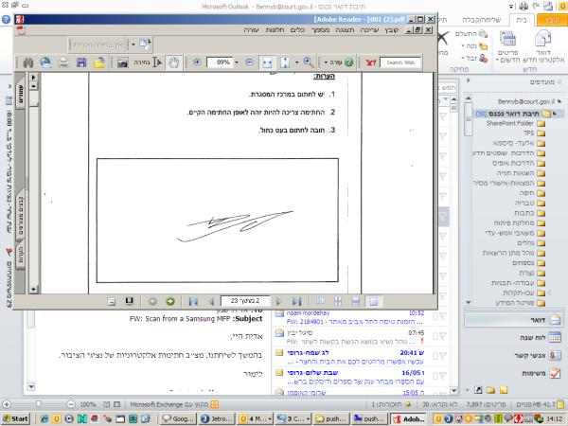
גב' אורנה רזניק,  נציגת ציבור עובדים |  | דורי ספיבק, שופט  אב"ד |  | מר אבינועם בן יצחק,  נציג ציבור מעסיקים

